Информационные материалы
к проведению «недели нулевого травматизма»
в организациях, входящих в систему Госстандарта,
с 27 февраля по 5 марта 2024 года

В организациях Государственного комитета по стандартизации Республики Беларусь с 27 февраля по 5 марта 2024 года проходит «Неделя нулевого травматизма».
«Неделя нулевого травматизма» проводится с целью повышения безопасности, улучшения гигиены и условий труда, предотвращения случаев производственного травматизма в организациях путем оперативного выявления нарушений требований охраны труда и применения мер по их устранению.

Принципами проведения «Недели нулевого травматизма» являются:
1. Приоритет жизни работника и его здоровье.
2. Ответственность руководителей и каждого работника за безопасность и соблюдение требований по охране труда.
3. Вовлечение работников организации в обеспечение безопасных условий и охраны труда. Необходимо, чтобы каждый работник заботился о себе, равно как и о своих коллегах – «Один за всех, все за одного!».
4. Оценка и управление рисками на производстве.
5. Обучение и информирование работников по вопросам охраны труда.
Проведение «Недели нулевого травматизма» является дополнением к ежедневной работе по охране труда, в период проведения которого будет усилен контроль за соблюдением законодательства об охране труда, по предупреждению травматизма и профилактике возникновения профессиональных заболеваний сотрудников, снижения профессиональных рисков, контроль за состоянием условий труда на рабочих местах, правильностью применения средств индивидуальной защиты, сохранением жизни и здоровья работников в процессе их трудовой деятельности, соблюдением санитарно-гигиенических норм.

Производственный травматизм, профзаболевания и

меры по их предупреждению

Довольно большую часть времени, большинство людей проводят на работе, и основная масса несчастных случаев с получением ущерба здоровью получают именно там, или по пути следования на работу или с работы. Все травмы, полученные в результате трудовой деятельности человека как раз и выделяют в понятие производственный травматизм.
Несчастные случаи на производстве происходят в основном из-за того, что работодатель стремиться получить максимальную прибыль, а обеспечению нормальных условий труда для работников внимания не уделяется, не проводятся меры по обеспечению безопасного труда в организации. Зачастую в получении травм на производстве виноваты и сами работники, игнорирующие требования техники безопасности в погоне за производительностью. Например, на штамповочных прессах запустить ход пресса можно только нажав кнопки двумя руками, что предотвращает его срабатывание в то время как штамповщик укладывает на форму деталь, но известны случаи, когда рабочий зажимал кнопку самодельным приспособлением, в итоге отвлекся, не успел убрать руку из-под пресса и нажал вторую кнопку и остался без трех пальцев.
Наибольший уровень травматизма отмечается у мужчин в возрасте 20-49 лет, а у женщин – 30-59 лет, причем во всех возрастных группах этот показатель значительно выше у мужчин. Среди всех причин первичной инвалидности и смертности травмы занимают третье место, а у лиц трудоспособного возраста травмы занимают первое место среди причин смерти.
В целом, за последние годы наблюдается тенденция снижения роста производственного травматизма, но статистикой не учитывается теневой сектор экономики, где производственные травмы вообще не оформляются или, в лучшем случае, оформляются как бытовые.
Для того, чтобы травматизм на производстве был сведен к минимуму, на предприятии (в организации) должен быть организован безопасный трудовой процесс с соблюдением правил и норм охраны труда.

Виды производственных травм
Производственные травмы можно разделить по нескольким критериям: количество пострадавших, тяжесть последствий, вид внешнего воздействия, приведший к травме, характерные признаки травмы, наличие связи с выполнением своих профессиональных обязанностей.

Так, несчастные случаи делятся:
1. По количеству пострадавших:
- Одиночные.
- Групповые (пострадало одновременно два и более человека).
2. По тяжести:
- Легкие (уколы, царапины, ссадины).
- Тяжелые (переломы костей, сотрясение мозга).
- С летальным исходом (пострадавший умирает).
3. В зависимости от обстоятельств:
- Связанные с производством, с выполнением трудовых обязанностей.
- Не связанные с производством, но связанные с работой.
- Несчастные случаи в быту.
4. По виду внешнего воздействия, приведшего к травме:
- Электрические (повреждение током).
- Химические (повреждения химическими реагентами).
- Термические (повреждения, вызванные температурными перепадами).
- Механические (повреждения, вызванные механическим воздействием: наезды, удары, падения предметов).
- Иные воздействия (утопление и т.д.).
5. По признакам травмы:
- Резаная рана.
- Колотая рана.
- Рваная рана.
- Ушиб.
- Ампутация (например, когда работнику отрежет пальцы на станке).
- Переломы (закрытые и открытые).
- Растяжения и вывихи.
- Ожоги (от огня и от электричества).
- Обморожение.
- Отравление.
- Удушье.

Основные причины травматизма на производстве

(классификация причин производственного травматизма)
Выделяют следующие основные причины производственного травматизма:
во-первых, причины производственного травматизма делятся на объективные и случайные.
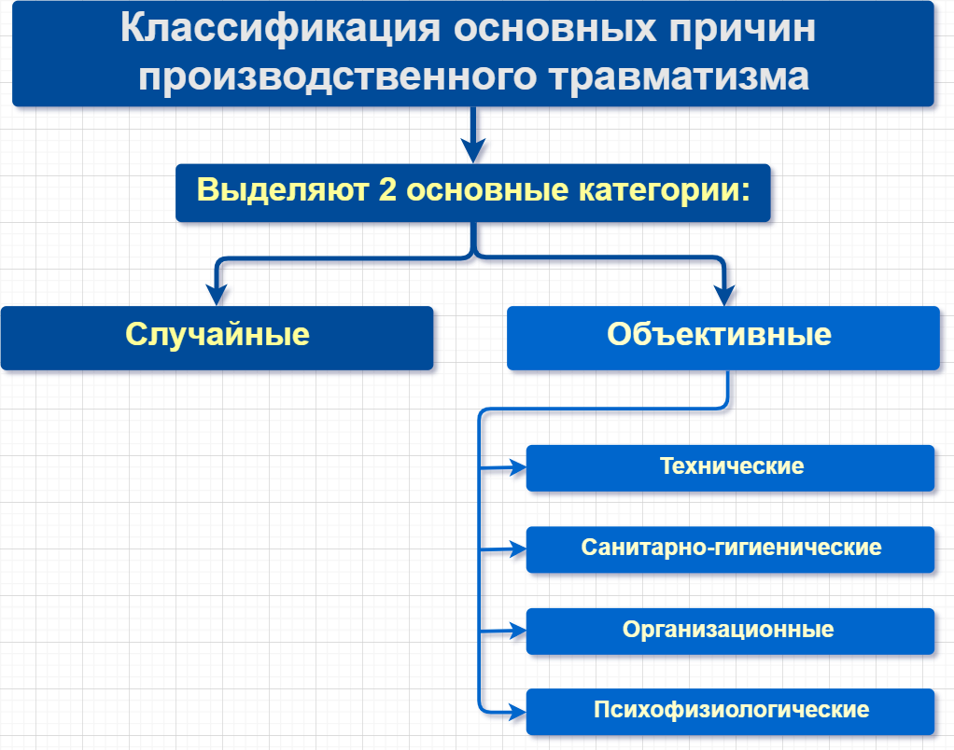
К случайным относят:
НС на территории организации, не связанные с работой и спецификой производства.
Пример: Если человек шел по территории завода и подвернул ногу – это как раз и будет относиться к случайному несчастному случаю, или же при покосе травы на территории бензокосилкой проходящему мимо работнику предприятия прилетел камушек и рассек лицо.
Объектные причины в свою очередь делятся на:
1) Технические – использование неисправного или устаревшего оборудования (станков, инструментов), повреждение изоляции кабелей электропитания, низкий уровень автоматизированности производства, общее несовершенство технического процесса.
Технические причины производственного травматизма являются наибольшее частыми.
2) Санитарно-гигиенические – несоблюдение требований СанПиН:
- недостаточно широкие проходы;
- слишком высокая влажность;
- отсутствие проветривания в помещении;
- плохое освещение;
- сквозняк;
- низкие/высокие температуры;
- загазованность воздуха;
- испарение вредных веществ;
- вибрация;
- шум;
- отсутствие санитарно-бытовых помещений.
Последствия от этих причин могут быть следующие:
- в плохо освещенном цехе можно не заметить опасное движение отдельных узлов оборудования, кран, везущий груз и подъезжающий электрокар;
- Сквозняки и холод провоцируют простуды, воспаления, развитие профзаболеваний;
- Отсутствие бытовых помещений нарушает нормы личной гигиены людей;
- При недостаточной вентиляции или ее отсутствии, в воздухе накапливаются вредные вещества, которые попадают в органы дыхания, поражают слизистую и кровь, становятся причиной профессиональных заболеваний;
- Сквозняки, вибрация и шум постепенно вызывают в организме человека необратимые процессы: хронические воспаления, заболевания опорно-двигательной системы и др. проф. заболевания.
3) Организационные – недостаточная или откровенно плохая организация техпроцесса и рабочих мест:
- нарушение регламентов;
- неправильная расстановка оборудования;
- несоблюдение норм транспортировки;
- отсутствие ограждения опасных участков работы;
- необеспечение работников спецодеждой соответствующей данной профессии;
- отсутствие контроля над производственным процессом и халатное отношение со стороны руководства;
- несоблюдение работниками правил ТБ, чаще всего по халатности или спешке;
- непроведение инструктажей безопасности и обучения безопасным методам работы, отсюда вытекает следующий пункт;
- низкий уровень трудовой дисциплины, чаще всего из-за неопытности или несостоятельности руководителя;
- выполнение сложной и ответственной работы работником с недостаточной квалификацией (как правило из-за нехватки квалифицированных работников и недостатка средств у организации на повышение квалификации своих работников).
Как мы видим, при грамотном планировании труда на предприятии организационные причины производственного травматизма можно свести к нулю.
4) Психофизиологические:
- усталость работника при выполнении профессиональных обязанностей,
- заболевание,
- нервные перегрузки,
- эмоциональное (профессиональное) выгорание,
- алкогольное или наркотическое опьянение и т.д.
Также на частоту несчастных случаев влияет окружающая среда. Мороз, снег, дождь, сильный ветер, гололед и другие погодные явления – оказывают отрицательное влияние на состояние работников, которые по своим трудовым обязанностям выполняют работу на улице в любое время года при любых погодных условиях.

Профессиональные заболевания и причины их возникновения
В отличие от травм, профзаболевания возникают постепенно. Чаще всего они возникают при длительном выполнении работ, связанных с вредными условиями труда.
Например: клепка пневмоинструментом (как впрочем любые работы с инструментами создающими вибрацию), работа на холоде, работа с вредными веществами, в литейном цехе.
На производстве, не связанном с вредными условиями труда, также есть факторы, которые повышают риск развития профзаболевания, это:
- плохая санитария, отсутствие хорошей вентиляции;
- игнорирование средств защиты;
- несоблюдение технологического процесса, несоблюдение режима труда и отдыха;
- устаревшие технологии.

Профессии наиболее подверженные риску развития профзаболеваний
К профессиям с повышенным риском развития профзаболеваний (они же входят и в категорию с повышенным производственным травматизмом) относятся:
- строители;
- шахтеры;
- инкассаторы;
- сталевары;
- спасатели;
- водолазы;
- монтажник железнодорожных путей;
- машинисты буровых установок;
- журналисты;
- правоохранительные структуры;
- учителя;
- энергетики и другие.
Анализируя список, можно сделать вывод, что профессиональные заболевания возникают не только на физическом уровне в профессиях, связанных с тяжелым физическим трудом и опасными условиями, но и на психическом уровне (учителя, спасатели, милиция и др.).

Мероприятия по предотвращению и снижению

производственного травматизма
Одна из самых серьезных проблем при организации деятельности организации – обеспечение безопасных условий труда для работников. Для этого необходимо регулярно анализировать уровень производственного травматизма, выяснять его причины, вносить необходимые изменения в техпроцесс и на основе этого прогнозировать будущий уровень травматизма в органиазции и разрабатывать меры для сведения его к минимуму.

Методы учета и анализа производственного травматизма
Существует разные методы анализа и прогнозирования производственного травматизма. Основной из них – статистический, на его основе разработано групповой и топографический. Также специалистами регулярно используют монографический, экономический и метод научного прогнозирования. Рассмотрим их подробнее.
Статистического анализа:
опирается на голую статистику: что, где, когда и с кем произошло. Все данные по несчастным случаям заносятся в базу, систематизируются. Данные анализируются, выясняют наиболее часто встречающиеся производственные травмы, определяют самое опасное время (смену, календарный день, суточный час), узнают возраст сотрудников, которые наиболее склонны к травматизму и так далее.

Групповой и топографический
Групповой метод изучает все случившиеся производственные травмы (без учета тяжести последствий) и расставляет их по определенным категориям:
- возрастная группа сотрудников и их стаж;
- причина, повлекшая травму;
- характер полученных повреждений;
- профессия (должность) пострадавших работников и так далее.
Групповой метод анализа позволяет определить, какая именно категория работников является наиболее уязвимой, за счет этого работодатель знает, на что ему необходимо обращать особое внимание.
Топографический метод на основе статистики определяет место совершения производственных травм. На карте предприятия (цеха, целого завода) обозначаются все места, где с работниками случались несчастные случаи. Данные метод позволяет выяснить, не связан ли высокий уровень производственного травматизма с проблемами на определенном участке. Если в одном из цехов (подразделений) концентрация несчастных случаев слишком велика, следует провести детальное обследование этого помещения.

Монографический
Монографический метод обстоятельно изучает все детали произошедших случаев:
- организация техпроцесса на производстве,
- состояние работника (не был ли уставшим, не находился ли в состоянии алкогольного опьянения),
- время получения травмы,
- особенности рабочего места,
- какое оборудование использовалось работником,
- были ли надеты средства индивидуальной защиты и в каком состоянии они находились. Имеет смысл использовать монографический метод по каждому отдельному случаю (для чего на предприятии создается специальная комиссия) и сопоставлять полученные результаты с предыдущими отчетами.

Экономический
Основная суть экономического метода – рассчитать целесообразность введения новых мер охраны труда. Например, стоит ли нанимать специального сотрудника, ответственного за предупреждение производственного травматизма.
Далее работодателю необходимо определить эффективность от привлечения сотрудника, ответственного за предупреждение травматизма (сколько случаев травм он сможет предупредить) и на основе этого решить, что будет более выгодным в финансовом плане: затраты на зарплату нового сотрудника и затраты на все его инициативы, либо затраты на покрытие ущерба от производственного травматизма.

Научного прогнозирования
Главная цель метода заключается в том, чтобы на основе всех имеющихся данных (производственным травматизм за предыдущие периоды, принятые меры по улучшению охраны труда, состояние оборудования на предприятии и так далее) определить возможное количество будущих несчастных случаев. Чтобы метод был максимально эффективным, на его основе необходимо разработать компьютерную программу, которая бы позволяла оперативно оценивать ситуацию на предприятии и предупреждать травматизм.

Мероприятия для предотвращения травм
Мероприятия, направленные на предупреждение и устранение причин несчастных случаев на производстве, разделяются на два вида:
- Технические.
- Организационные.

Технические меры достигаются посредством обеспечения:
- производственной санитарии (образование комфортного микроклимата, тепловая изоляция зданий и технологического оборудования, установка освещения по нормативным документам, обеспечение правильного режима труда и отдыха);
- выполнения техники безопасности (создание и внедрение безопасного оборудования, механизирование и автоматизирование процессов технологии, применение предохранительных систем, которые позволяют предостеречь человека от несчастного случая, удобное расположение оборудования, внедрение системы автоматического управления, контроля технологического процесса).
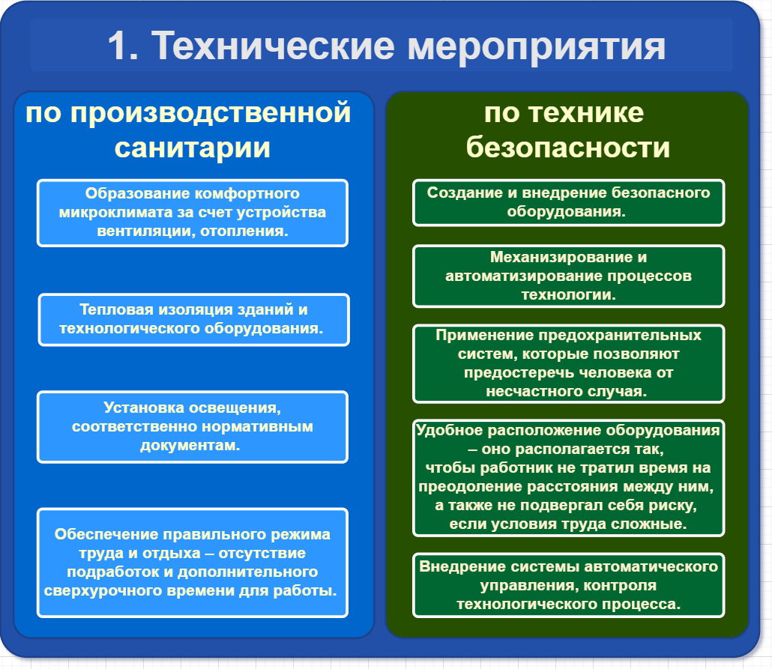
К организационным мероприятиям относят:
- правильную организацию рабочего процесса и места;
- надзор и контроль над состоянием охраны труда (достигается с помощью специально обученных инспекторов, которые должны постоянно выполнять свои обязанности по проверке условий труда на производстве);
- соблюдение законов Трудового кодекса;
- внедрение безопасных методов организации труда;
- пропаганду основных правил охраны труда;
- организацию испытаний транспорта и технических осмотров.
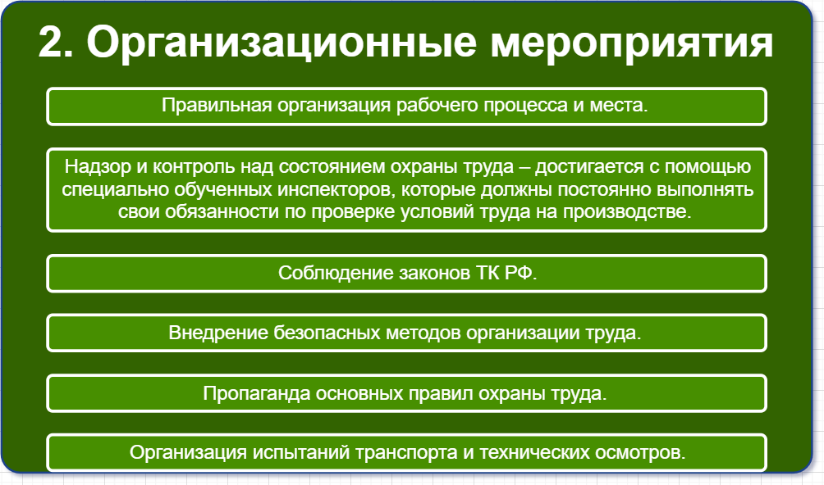
У работодателя в распоряжении есть достаточное количество способов оценки и анализа случившихся производственных травм. Данные методы позволяют ему вывести полную статистическую картину по всем несчастным случаям на производстве и определить главные причины травматизма на предприятии чтобы на основании этих данных скорректировать меры по улучшению охраны труда на производстве и организации дополнительных мероприятий для предотвращения несчастных случаев на производстве.
Несмотря на это, основная проблема травматизма заключается в человеческом факторе, который очень сложно предугадать, а потому сложно предупредить.

Составлено по материалам сайтов Министерства труда и социальной защиты Республики Беларусь, Министерства по чрезвычайным ситуациям Республики Беларусь, материалам Интернета из открытых источников.

